АДМИНИСТРАЦИЯ ГОРОДА НОРИЛЬСКА
КРАСНОЯРСКОГО КРАЯ

ПОСТАНОВЛЕНИЕ

14.01.2021 г. Норильск № 21

О территориальном разграничении компетенции и порядке реализации полномочий в сфере содержания, уборки и озеленения территории

В целях территориального разграничения компетенции и порядка реализации Администрацией города Норильска полномочий в сфере содержания, уборки и озеленения территорий неразграниченной государственной собственности и территорий общего пользования муниципального образования город Норильск, в соответствии со статьей 16 Федерального закона от 06.10.2003 № 131-ФЗ «Об общих принципах организации местного самоуправления в Российской Федерации, Правилами благоустройства территории муниципального образования город Норильск Решением Норильского городского Совета депутатов Красноярского края от 19.02.2019 № 11/5-247, руководствуясь Уставом муниципального образования город Норильск,
ПОСТАНОВЛЯЮ:

1. Уполномочить на организацию и осуществление мероприятий по содержанию, уборке и озеленению территорий неразграниченной государственной собственности и территорий общего пользования муниципального образования город Норильск следующие территориальные органы, структурные подразделения и казенные учреждения:
1.1. Талнахское территориальное управление Администрации города Норильска – в территориальных пределах границ согласно приложению № 1 к настоящему постановлению, на осуществление следующих мероприятий:
- по содержанию, уборке и ремонту территорий неразграниченной государственной собственности и территорий общего пользования (включающий в себя устранение деформаций и повреждений, восстановление дорожных одежд, перемощение, замену ограждений, перил и тротуаров и пр.);
- по организации и проведению мероприятий по содержанию озелененных территорий и элементов озеленения, поддержание ранее созданной или изначально существующей природной среды (восстановление зеленых насаждений);
- по содержанию объектов и элементов благоустройства, находящихся в собственности муниципального образования город Норильск;
- по ликвидации несанкционированных свалок (в том числе по решению суда);
- по содержанию мест (площадок) накопления твердых коммунальных отходов, за исключением установленных законодательством Российской Федерации случаев, когда такая обязанность лежит на других лицах;
- по содержанию, реставрации, ремонту объектов увековечения памяти, находящихся в собственности муниципального образования город Норильск, а также благоустройству территорий, занимаемых памятниками;
- по организации мероприятий по вывозу разукомплектованного брошенного автотранспорта, а также объектов движимого имущества (временных объектов).
1.2. Кайерканское территориальное управление Администрации города Норильска – в территориальных пределах границ согласно приложению № 2 к настоящему постановлению, по осуществлению следующих мероприятий:
- по содержанию, уборке и ремонту территорий неразграниченной государственной собственности и территорий общего пользования (включающий в себя устранение деформаций и повреждений, восстановление дорожных одежд, перемощение, замену ограждений, перил и тротуаров и пр.);
- по организации и проведению мероприятий по содержанию озелененных территорий и элементов озеленения, поддержание ранее созданной или изначально существующей природной среды (восстановление зеленых насаждений);
- по содержанию объектов и элементов благоустройства, находящихся в собственности муниципального образования город Норильск;
- по ликвидации несанкционированных свалок (в том числе по решению суда);
- по содержанию мест (площадок) накопления твердых коммунальных отходов, за исключением установленных законодательством Российской Федерации случаев, когда такая обязанность лежит на других лицах;
- по содержанию, реставрации, ремонту объектов увековечения памяти, находящихся в собственности муниципального образования город Норильск, а также благоустройству, а также благоустройству территорий, занимаемых памятниками;
- по организации мероприятий по вывозу разукомплектованного брошенного автотранспорта, а также объектов движимого имущества (временных объектов).
1.3. Снежногорское территориальное управление Администрации города Норильска – на территории поселка Снежногорск, по осуществлению следующих мероприятий:
- по содержанию, уборке и ремонту территорий неразграниченной государственной собственности и территорий общего пользования (включающий в себя устранение деформаций и повреждений, восстановление дорожных одежд, перемощение, замену ограждений, перил и тротуаров и пр.);
- по организации и проведению мероприятий по содержанию озелененных территорий и элементов озеленения, поддержание ранее созданной или изначально существующей природной среды (восстановление зеленых насаждений);
- по содержанию объектов и элементов благоустройства, находящихся в собственности муниципального образования город Норильск;
- по ликвидации несанкционированных свалок (в том числе по решению суда);
- по содержанию мест (площадок) накопления твердых коммунальных отходов, за исключением установленных законодательством Российской Федерации случаев, когда такая обязанность лежит на других лицах;
- по содержанию, реставрации, ремонту объектов увековечения памяти, находящихся в собственности муниципального образования город Норильск, а также благоустройству территорий, занимаемых памятниками;
- по организации мероприятий по вывозу разукомплектованного брошенного автотранспорта, а также объектов движимого имущества (временных объектов).
1.4. Управление городского хозяйства Администрации города Норильска:
1.4.1. В территориальных пределах границ муниципального образования город Норильск, за исключением границ, определенных приложениями № 1 и № 2 к настоящему постановлению, а также территории поселка Снежногорск, на осуществление следующих мероприятий:
- по организации мероприятий по ликвидации несанкционированных свалок (в том числе по решению суда);
- по содержанию мест (площадок) накопления твердых коммунальных отходов, за исключением установленных законодательством Российской Федерации случаев, когда такая обязанность лежит на других лицах;
- по организации мероприятий по вывозу разукомплектованного брошенного автотранспорта, а также объектов движимого имущества (временных объектов).
1.4.2. В территориальных пределах границ муниципального образования город Норильск (включая территории, границы которых определенны приложениями № 1 и № 2 к настоящему постановлению, а также на территории поселка Снежногорск), на осуществление следующих мероприятий:
- по созданию мест (площадок) накопления твердых коммунальных отходов и принятия решения о включении сведений в реестр мест (площадок) накопления твердых коммунальных отходов;
- по организации и проведению комплекса мероприятий по санитарной очистке и озеленению территории в летний период (посадка новых деревьев, кустарников, устройство газонов и цветов в рамках мероприятий по благоустройству территории, в том числе с привлечением граждан и организаций на добровольной основе).
1.5. Муниципальное казенное учреждение «Управление жилищно-коммунального хозяйства»:
1.5.1. В территориальных пределах границ муниципального образования город Норильск, за исключением границ, определенных приложениями № 1 и № 2 к настоящему постановлению, а также территории поселка Снежногорск на осуществление следующих мероприятий:
- по содержанию, уборке и ремонту территорий неразграниченной государственной собственности и территорий общего пользования (включающий в себя устранение деформаций и повреждений, восстановление дорожных одежд, перемощение, замену ограждений, перил и тротуаров и пр.);
- по содержанию объектов и элементов благоустройства, находящихся в собственности муниципального образования город Норильск;
- по содержанию, реставрации, ремонту объектов увековечения памяти, находящихся в собственности муниципального образования город Норильск, а также благоустройству, а также благоустройству территорий, занимаемых памятниками;
- по организации и проведению мероприятий по содержанию озелененных территорий и элементов озеленения, поддержание ранее созданной или изначально существующей природной среды.
2. Реализация полномочий, указанных в пунктах 1.1 – 1.5 настоящего постановления, обеспечивается посредством осуществления Талнахским территориальным управлением Администрации города Норильска, Кайерканским территориальным управлением Администрации города Норильска, Снежногорским территориальным управлением администрации города Норильска, Управлением городского хозяйства Администрации города Норильска (от имени Администрации город Норильска), муниципальным казенным учреждением «Управление жилищно-коммунального хозяйства» функций муниципального заказчика на выполнение работ по содержанию, уборке и озеленению территорий неразграниченной государственной собственности и территорий общего пользования муниципального образования город Норильск.
3. Контроль исполнения настоящего постановления в отношении Управления городского хозяйства Администрации города Норильска, муниципального казенного учреждения «Управление жилищно-коммунального хозяйства» возложить на заместителя Главы города Норильска по городскому хозяйству, в отношении Талнахского территориального управления Администрации города Норильска, Кайерканского территориального управления Администрации города Норильска и Снежногорского территориального управления Администрации города Норильска – оставляю за собой.
4. Опубликовать настоящее постановление в газете «Заполярная правда» и разместить его на официальном сайте муниципального образования город Норильск.

Исполняющий полномочия
Главы города Норильска Н.А. Тимофеев

Приложение № 1 к постановлению
Администрации города Норильска
от 14.01.2021 № 21

СХЕМА ГРАНИЦ ОСУЩЕСТВЛЕНИЯ ПОЛНОМОЧИЙ ТАЛНАХСКИМ ТЕРРИТОРИАЛЬНЫМ УПРАВЛЕНИЕМ АДМИНИСТРАЦИИ ГОРОДА НОРИЛЬСКА
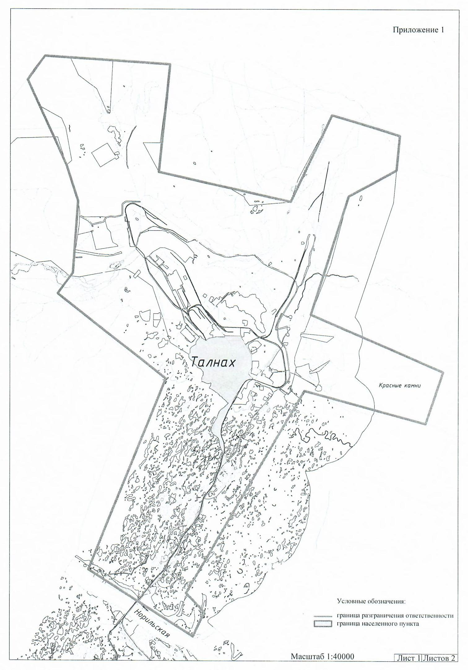

Обозначение характерных точек границ | Координаты, м
 | Х | Y
1 | 2 | 3
1 | 2066598,30 | 163840,76
2 | 2067504,22 | 165503,24
3 | 2068702,26 | 165617,97
4 | 2069403,36 | 163260,98
5 | 2066405,77 | 161831,63
6 | 2067423,50 | 157243,26
7 | 2071178,64 | 157630,66
8 | 2071479,52 | 153289,72
9 | 2070648,96 | 152681,10
10 | 2067645,38 | 154048,16
11 | 2066410,32 | 154449,14
12 | 2063909,50 | 154275,09
13 | 2063185,98 | 153744,89
14 | 2060249,88 | 157497,43
15 | 2053595,88 | 154830,36
16 | 2051278,10 | 158448,21
17 | 2052129,41 | 158851,02
18 | 2052790,27 | 158212,78
19 | 2059839,19 | 162321,87
20 | 2058702,44 | 166537,43
21 | 2060500,20 | 167146,24
22 | 2062479,86 | 162539,23
1 | 2066598,30 | 163840,76

Приложение № 2 к постановлению
Администрации города Норильска
от 14.01.2021 № 21

СХЕМА ГРАНИЦ ОСУЩЕСТВЛЕНИЯ ПОЛНОМОЧИЙ КАЙЕРКАНСКИМ ТЕРРИТОРИАЛЬНЫМ УПРАВЛЕНИЕМ АДМИНИСТРАЦИИ ГОРОДА НОРИЛЬСКА
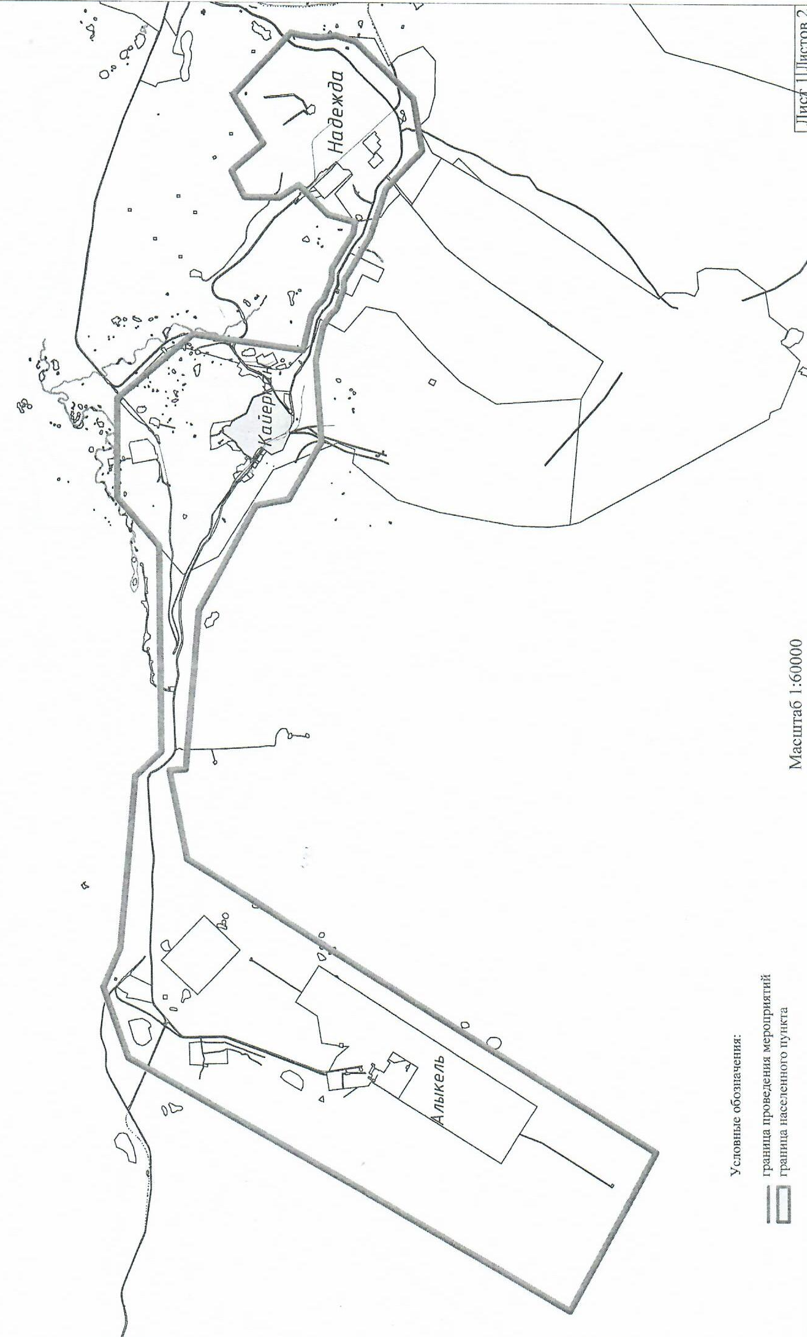

Обозначение характерных точек границ | Координаты |  | Обозначение характерных точек границ | Координаты
 | X |  |  | X | Y
1 | 2 | 3 | 1 | 2 | 3
1 | 2044138,96 | 122548,27 | 32 | 2043726,82 | 145693,78
2 | 2034061,43 | 116303,11 | 33 | 2043486,20 | 145632,08
3 | 2036309,09 | 112089,54 | 34 | 2043025,31 | 145563,99
4 | 2036309,09 | 112089,54 | 35 | 2042536,42 | 145620,84
5 | 2041879,41 | 115353,36 | 36 | 2042009,67 | 145462,91
6 | 2047895,34 | 118728,06 | 37 | 2040477,00 | 143939,62
7 | 2048556,29 | 120588,07 | 38 | 2040247,38 | 142549,83
8 | 2048119,80 | 121603,02 | 39 | 2041196,91 | 141558,82
9 | 2047744,22 | 126128,99 | 40 | 2041608,23 | 140348,56
10 | 2047744,22 | 126128,99 | 41 | 2041608,23 | 140348,56
11 | 2047067,82 | 126781,10 | 42 | 2042310,91 | 139178,22
12 | 2047145,32 | 132175,40 | 43 | 2042315,72 | 138947,65
13 | 2048227,54 | 133438,16 | 44 | 2042432,85 | 138665,00
14 | 2048233,84 | 136045,50 | 45 | 2042482,63 | 138494,47
15 | 2046281,86 | 137738,36 | 46 | 2042543,98 | 138396,43
16 | 2046281,86 | 137736,36 | 47 | 2042681,66 | 138263,43
17 | 2043389,05 | 137339,56 | 48 | 2042854,10 | 137982,03
18 | 2043174,27 | 138269,29 | 49 | 2043051,70 | 137080,92
19 | 2043026,54 | 138518,12 | 50 | 2043051,70 | 137080,92
20 | 2042846,24 | 138704,68 | 51 | 2042895,53 | 134944,88
21 | 2042642,84 | 139210,37 | 52 | 2043757,99 | 133427,84
22 | 2042632,73 | 139500,97 | 53 | 2044624,60 | 133257,88
23 | 2042067,42 | 140405,41 | 54 | 2046103,24 | 130506,49
24 | 2042011,28 | 140694,24 | 55 | 2046103,24 | 130506,49
25 | 2042727,76 | 140884,17 | 56 | 2046103,24 | 130506,49
26 | 2043499,18 | 141664,78 | 57 | 2046430,20 | 126318,58
27 | 2044016,02 | 141340,14 | 58 | 2046430,20 | 126318,58
28 | 2044925,78 | 141354,04 | 59 | 2046430,20 | 126318,58
29 | 2045271,48 | 142040,38 | 60 | 2046854,06 | 126284,88
30 | 2044442,94 | 142765,16 | 61 | 2046394,19 | 123957,59
31 | 2045226,23 | 144061,46 | 62 | 2044138,96 | 122548,27

